实验13 家兔动脉血压的神经体液调节
[实验目的与要求]
1．掌握测定哺乳动物动脉血压的直接法及动脉插管方法。
2．了解恒温动物的麻醉、固定及手术方法。
3．间接地观察心血管活动的神经体液性调节。
[实验原理]
生理情况下，人和高等动物的动脉血压是相对稳定的。这种相对稳定性是通过神经体液因素的调节而实现的，其中以颈动脉窦－主动脉弓压力感受性反射尤为重要。
心脏受心交感神经和副交感神经（迷走神经）支配。心交感神经兴奋，对心脏产生正性变时、变力、变传导作用，从而使心输出量增加。心迷走神经兴奋，对心脏产生负性变时、变力、变传导作用，从而使心输出量减少。支配血管的植物神经主要是交感缩血管神经，其兴奋时主要引起缩血管效应，外周阻力增加。中枢通过反射活动调节心血管的活动，改变心输出量及外周阻力，从而调节动脉血压。心血管活动还受体液因素的调节，主要为肾上腺素和去甲肾上腺素。他们的作用主要是通过对心脏的收缩力、心率、房室传导速度、心输出量、外周阻力等的调节来实现的。
本实验是以动脉血压为指标，在动物麻醉状态下观察神经、体液因素对动物心血管活动的调节作用。
[实验对象与器材]
家兔、RM6240E多道生理信号采集处理系统、压力换能器、动脉插管、双凹夹、铁支架、三通管、气管插管、动脉夹、保护电极、兔手术台、哺乳类动物手术器械、注射器、棉线、纱布、医用脱脂棉、20%氨基甲酸乙酯、12.5U/ml肝素生理盐水、生理盐水、台式液、止血钳、0.1%肾上腺素。
[实验方法与步骤]
1．实验仪器的准备
压力换能器：将压力换能器固定于铁支架上，换能器的位置应大致与心脏在同一水平。将压力换能器头端的两个小管分别与三通管连接，其中一个三通管连接动脉插管。旋动三通管的旋柄，使换能器管腔通过动脉插管与大气相通；用注射器将肝素钠通过另一个三通管缓慢注入压力换能器和动脉插管内，将压力换能器和动脉插管内的空气排尽，随即旋动旋柄，将三通管关闭。将压力换能器的信号输出端与记录系统1通道相连。
2．动物手术
动物的麻醉与固定：取一只动物，称重。用20％乌拉坦以1g／kg体重的剂量由耳缘静脉缓慢注入。注射过程中注意观察动物的肌张力、呼吸频率及角膜反射的变化，防止麻醉过深。麻醉好的动物仰卧固定于手术台上，注意颈部必须放正拉直。
气管插管：用弯剪刀剪去颈部手术野的毛，沿颈正中线在喉头上一指至锁骨上一指的地方作一5～7cm的正中纵向皮肤切口。钝性分离皮下组织及肌肉，暴露气管，将气管两旁的肌肉拉开、分离气管。在气管下方穿一丝线，于甲状软骨下方2～3cm处（第三与第四软骨环之间）作“⊥”形切口，插入气管插管，以粗棉线结扎固定。
分离颈部神经和血管：在气管两侧的深部找到颈动脉鞘，内有颈总动脉、迷走神经、减压神经和交感神经。仔细辨认并小心分离，先在左侧减压神经和交感神经下穿线备用，然后分离双侧的迷走神经和颈总动脉，分离时特别注意不要过度牵拉，并随时用台式液润湿。颈总动脉下方穿两条线备用。
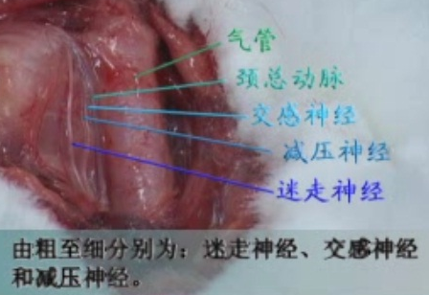
图13-l 兔颈部神经、血管的解剖位置

动脉插管：在左侧颈总动脉的近心端夹一动脉夹，并在动脉夹远心端距动脉夹约3cm处结扎。耳缘静脉注入肝素1ml，用小剪刀在结扎线的近侧沿向心方向剪一小斜口（约占管径的一半），向心脏方向插入动脉插管，由备用的线结扎固定，防止滑脱。小心松开动脉夹，即可见血液冲进动脉插管。取下通向压力换能器的止血钳，观察记录血压搏动曲线。
分离内脏大神经：将动物置右侧卧位，在腰三角作一长4~5cm的斜行伤口，逐层分离肌肉，直至见到腹膜。然后从腹膜后找到左肾，将左肾向下推压，在其右上方可见到一粉红色黄豆大小的肾上腺。沿肾上腺向上探索找到内脏大神经，分离后穿一棉线，并将保护电极安装好，以便于电刺激。
3．观察项目
（1）观察正常血压曲线
打开记录系统软件，从“实验”中找到“循环”，选择“家兔动脉血压调节”实验，记录正常血压曲线。辨认血压波的一级波(随心脏)和二级波（随呼吸），有时可见三级波（额外刺激）。（图13-2）
一级波(心搏波)：由于心室的舒缩活动引起的血压波动，心缩时上升，心舒时下降，其频率与心率一致。
二级波(呼吸波)：由于呼吸运动引起的血压波动，吸气时先是下降，继则上升，呼气时先是上升，继则下降，其频率与呼吸频率一致。
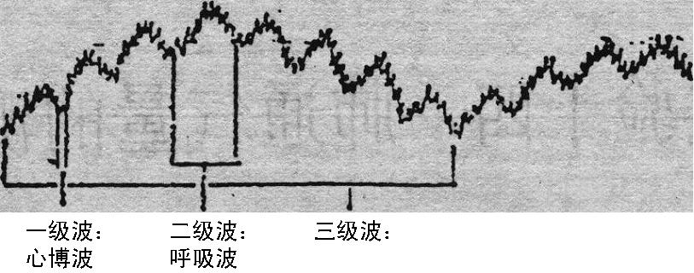
三级波：不常见到，是一种低频率的缓慢波动，可能与心血管运动中枢的紧张性周期变化有关。
图13-2血压曲线
（2）夹闭颈总动脉
用动脉夹夹闭右侧颈总动脉15s，观察血压的变化。出现变化后立即取下动脉夹，观察血压的恢复过程。
（3）牵拉颈总动脉
轻轻牵拉插管侧（左侧）颈总动脉远心端结扎线，向心脏方向牵拉5~10s，观察血压变化。
（4）电刺激减压神经
先用保护电极刺激完整的左侧减压神经，观察血压变化。然后结扎并在结扎的近心端剪断，以中等强度电流连续刺激其中枢端，观察血压变化。
（5）电刺激迷走神经
轻轻提起迷走神经上的备用线，小心地将神经置于保护电极上，用中等强度的连续刺激通过保护电极刺激神经10～20s（20V，40Hz），观察血压的变化。血压出现明显变化后即可停止刺激，使血压恢复正常。结扎并剪断双侧迷走神经，观察血压变化。刺激右侧外周端，观察血压变化。
（6）电刺激内脏大神经
分离左侧内脏大神经，并套上保护电极，用中等强度的电流刺激，观察血压的变化。
（7）静脉注射肾上腺素
由耳缘静脉注入0.1%肾上腺素0.3ml，观察血压的变化。
（8）静脉注射去甲肾上腺素
由耳缘静脉注入0.1%去甲肾上腺素0.3ml，观察血压变化。
[注意事项]
1．麻醉药注射量要准，速度要慢，同时注意呼吸变化，以免过量引起动物死亡。如果实验时间过长，动物苏醒挣扎，可适量补充麻醉药。
- 在整个实验过程中，要保持动脉插管与动脉方向一致，防止刺破血管或引起压力传递障碍。
3. 每项实验前要有观察对照，施加条件时要按“标记”。
4. 注意保护神经不要过度牵拉，并经常保持湿润。
5. 实验中，注射药物较多，注意保护耳缘静脉。
6. 手术过程中避免损伤神经和血管。
7. 液导系统应严格密封，系统内不可有气泡。
8. 每项实验后，应等血压基本恢复并稳定后再进行下一项。
[思考题]
1．正常血压的一级波、二级波、三级波各有何特征？其形成机制是什么？
各项实验结果进行合理的解释和分析。
3．试比较肾上腺素和去甲肾上腺素的作用有何不同?为什么？

[创新与探索]
1. 设计实验，在观察血压变化的同时观察心搏、减压神经放电、呼吸及机体其他生理指标的变化。
2. 试设计实验以测量其它动物血压的方法。
3. 设计实验，观察各种因素对家兔耳部血管网的影响，是否与动脉血压的变化同步？

